**ВИКТОРИНА ПО ПДД**

**«ЗНАТОКИ ДОРОЖНОГО ДВИЖЕНИЯ»**

**(ПОДГОТОВИТЕЛЬНАЯ ГРУППА)**

**Цель:** формировать у детей основы безопасного поведения на улице.

**Задачи:**

* Закреплять знание сигналов и назначение светофора.
* Расширить знания о дорожных знаках, их классификации, видах транспорта.
* Уточнять и закреплять знание правил уличного движения и поведения пешеходов.
* Развивать мышление, внимание, память, речевую активность.

**Материал:**

- два набора дорожных знаков,

- две модели светофора, круги красного, желтого и зелёного цветов,

- изображение недорисованных знаков, фломастеры,

- презентация.

**Ход занятия:**

Вступительное слово:

*- Правила движения - их надо знать всегда.*

*Без них не выйдут в плаванье из гавани суда.*

*Выходят в рейс по правилам полярник и пилот.*

*Свои имеют правила шофёр и пешеход.*

*- По городу, по улице не ходят просто так:*

*Когда не знаешь правила, легко попасть впросак.*

*Всё время будь внимательным и помни наперёд:*

*Свои имеют правила шофёр и пешеход!*

Разминка:

*- Перед выполнением заданий предлагаем размяться. Попробуйте дружно хором и быстро ответить на вопросы.*

- Быстрая в городе очень езда. Правила знаешь движения? (Да).

- Вот в светофоре горит красный свет. Можно идти через улицу? (Нет).

- Ну, а зеленый свет горит, вот тогда можно идти через улицу? (Да).

- Сел в автобус, не взяв билет. Так поступать полагается? (Нет).

- Старушка - преклонные очень года. Уступишь ей место в автобусе? (Да).

*- Молодцы! Справились! А теперь предлагаю командам придумать названия. Название должно соответствовать нашей теме.*

**1 конкурс – «Загадки»**

*- Внимание! Внимание! Первое задание! Необходимо отгадать загадки, которые будут загадываться каждой команде по очереди. Ответ принимается только по поднятой руке!*

1. Этот конь не ест овса,  
Вместо ног – два колеса. (*Велосипед*)

2. Тянется нитка, среди полей петляя.  
Лесом, перелесками без конца и края.  
Ни ее порвать, ни в клубок смотать. (*Дорога*)

3. Красный круг и треугольник,

Синий четырехугольник,

Помогаем, запрещаем,

Про дорогу все мы знаем,

Где опасность, где овраги.

А зовемся просто ... (*Знаки*)

4. Мы машины нужные,  
На помощь нас зови.  
У нас на дверце боковой  
Написано - 03.  (*Скорая помощь*)

5. В этом месте пешеход  
Терпеливо транспорт ждет.  
Он пешком устал шагать,  
Хочет пассажиром стать.  (*Место остановки*)

6. Есть и водный, и воздушный,  
Тот, что движется по суше,  
Грузы возит и людей.  
Что это? Скажи скорей!   (*Транспорт*)

7. Я в любое время года  
И в любую непогоду,  
Очень быстро в час любой  
Повезу вас под землей. (*Метро*)

8. Дом по улице идет,

На работу всех везет.

Не на курьих тонких ножках,

А в резиновых сапожках.  (*Автобус*)

**2 конкурс - «Собери светофор»**

*- Встало с краю улицы в длинном сапоге*

*Чучело трехглазое на одной ноге.*

*Где машины движутся, где сошлись пути,*

*Помогает улицу людям перейти.* *Что это? (Светофор)*

 - *На полу лежат модели светофоров без сигналов черного цвета и круги: красный, желтый, зеленый. Необходимо в правильном порядке выложить на модели сигналы светофора. Выигрывает тот, кто первым правильно выполнит задание.*

**3 конкурс - «Отгадай и назови дорожный знак»**

*- Ваша задача показать знак, о котором будет сказано, и правильно его назвать. Название проговаривается только один раз!*

а) Синий прямоугольник с человечком, идущим по «зебре»

*(«Пешеходный переход»)*б) Красный треугольник с копающим человечком.

*(«Дорожные работы»)*в) Синий прямоугольник с красным крестом на белом фоне.

*(«Пункт первой медицинской помощи»)*г) Красный круг с трактором.

*(«Движение тракторов запрещено»)*д) Синий прямоугольник с машиной и душем на белом фоне.

*(«Мойка автомобилей»)*е) Красный круг с велосипедом.

*(«Движение на велосипедах запрещено»)*ж) Красный треугольник с бегущими детьми.

*(«Дети»)*з) Синий прямоугольник с автобусом.

*(«Место остановки автобуса и (или) троллейбуса»)*

и) Синий круг с велосипедом.

*(«Велосипедная дорожка»)*

**4 конкурс - «Дорисуй дорожный знак»**

***-*** *Вам даны дорожные знаки, но они, к сожалению, немного стёрлись. Предлагаем их дорисовать и докрасить.*



**Въезд запрещён**

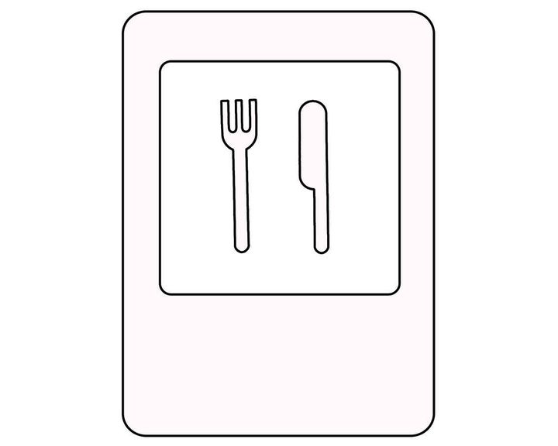

**Пункт питания**

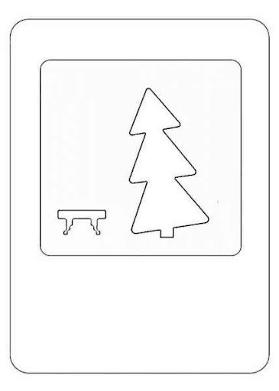

**Место отдыха**

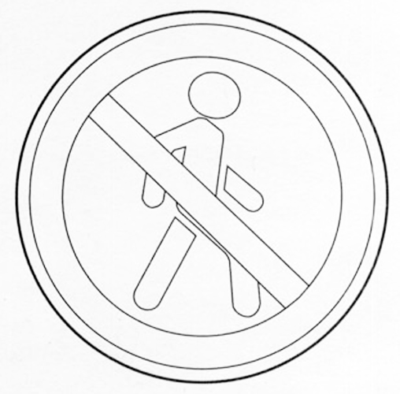

**Движение пешеходов запрещено**

***------------------------***

***Игра «Светофор»****(игра на внимание)(задание не оценивается).*

*- Наша игра называется «Светофор» и у неё такие правила:*

*зелёный круг – вы должны шагать на месте, имитируя ходьбу,*

*жёлтый круг – прыгаете на месте,*

*красный круг – присели.*

**Игра “Разрешается – запрещается”**

— Играть на мостовой…(запрещается)

— Переходить улицы при зелёном сигнале светофора…(разрешается)

— Перебегать улицу перед близко идущим транспортом…(запрещается)

— Идти толпой по тротуару…(разрешается)

— Переходить улицу по подземному переходу…(разрешается)

— Переходить улицу при жёлтом сигнале светофора…(запрещается)

— Помогать старикам и старушкам переходить улицу…(разрешается)

— Идти по тротуару слева…(запрещается)

— Выбегать на проезжую часть дороги…(запрещается)

— Кататься на велосипеде, не держась за руль…(запрещается)

— Болтать и громко смеяться в транспорте…(запрещается)

— Уважать правила дорожного движения…(разрешается)

*------------------------*

**5 конкурс – «Автомульти»**

- *На экране появится герой из мультфильма. Ваша задача узнать и назвать героя и его транспортное средство. Ответ принимается только по поднятой руке.*

1. На чём ехал Емеля к царю во дворец? (*На печке*)
2. Любимый двухколёсный вид транспорта кота Леопольда? (*Велосипед*)
3. Чем смазывал свой моторчик Карлсон, который живёт на крыше? (*Вареньем*)
4. Какой подарок сделали родители дяди Фёдора почтальону Печкину? (*Велосипед*)
5. Во что превратила добрая фея тыкву для Золушки? (В *карету*)
6. На чём летал старик Хоттабыч? (*На ковре-самолёте*)
7. Личный транспорт Бабы – Яги? (*Ступа*)
8. На чём катался Кай? (*На санках*)

**6 конкурс – «Дорожный патруль»**

- *Вы – дорожный патруль. Ваша задача: найти нарушителей на дороге и объяснить им, какие правила ДД они нарушают.*

*- В течение 1 минуты команда смотрит на картинку, ищет нарушителей и считает, сколько их. Затем надо обсудить и дать один ответ.*

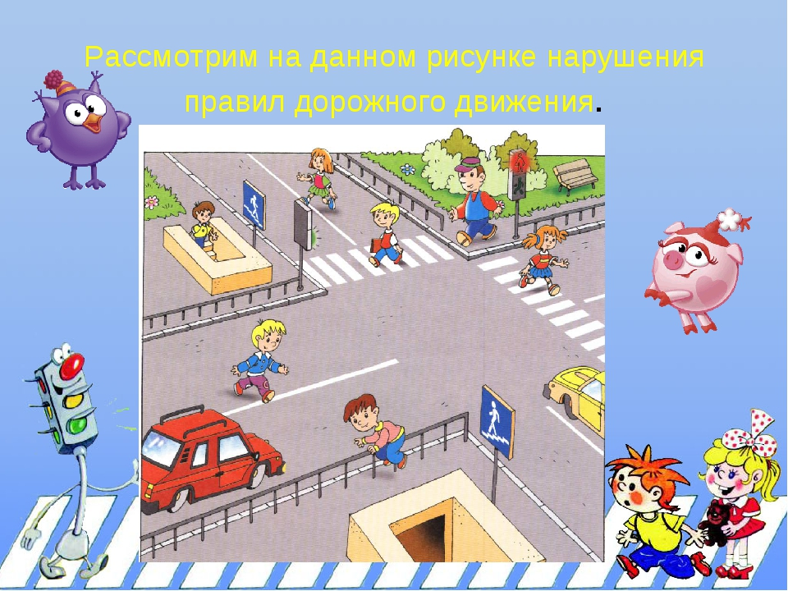

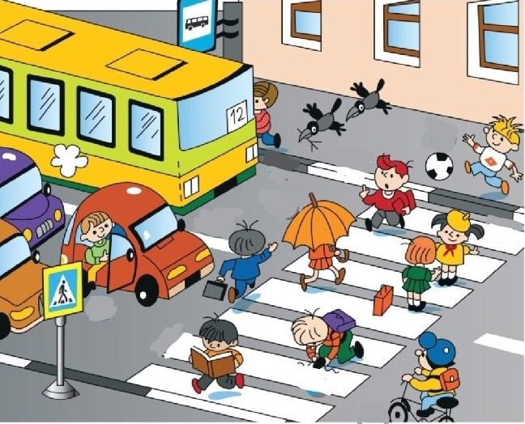

**7 конкурс - «Пойми меня», или «Крокодил»**

*- Необходимо загадать и показать любое, что относится к дороге (примеры: поезд, регулировщик, такси, пешеходный переход). Команда соперников должны угадать.*

**\*8 конкурс – «Ответь на вопрос»**

- Какую роль играет на проезжей части регулировщик?

* + Регулирует движение пешеходов.
  + Регулирует движение транспортных средств.
  + *Регулирует движение пешеходов и транспортных средств.*
  + Выполняет роль светофора.

**- Что означает красный цвет на дорожных знаках?**

* + Это разрешающие знаки.
  + Это указательные знаки.
  + Это разрешающие и указательные знаки.
  + Это запрещающие знаки.
  + *Это предупреждающие и запрещающие знаки.*
  + Это предупреждающие знаки.

**- Каким транспортным средствам разрешается ехать на красный цвет светофора?**

* + легковым
  + грузовым
  + *машине скорой помощи*
  + никаким.

**- Для чего регулировщику нужен жезл?**

* + отгонять насекомых
  + *регулировать движение*
  + махать им водителям в знак приветствия
  + для красоты

Правильный ответ – регулировать движение.

**- Сколько колес у легкового автомобиля при полном комплекте?**

* + два
  + три
  + четыре
  + *пять*

**- Как правильно переходить дорогу при выходе из автобуса?**

* + *обойти автобус сзади*
  + обойти автобус спереди
  + не имеет значения

**- Как правильно переходить дорогу при выходе из трамвая?**

* + обойти трамвай сзади
  + *обойти трамвай спереди*
  + не имеет значения
  + перелезть через трамвай

**- Что означает мигающий зеленый свет светофора?**

* + движение запрещено
  + светофор сломался
  + *истекает время зеленого сигнала светофора, начинать движение через дорогу нельзя*

**- В какую сторону нужно смотреть при переходе через проезжую часть, дойдя до ее середины?**

* + *направо*
  + налево
  + прямо
  + под ноги

**- С какого возраста детям разрешается ездить на велосипеде по улице (проезжей части)?**

* + с 12-ти
  + *с 14-ти*
  + с 16-ти
  + с 18-ти

**Игра «Это я, это я…»**

-Кто из вас в вагоне тесном

Уступил старушке место?

- Кто, пусть честно говорит,

На трамвае не висит?

- Кто летит вперед так скоро,

Что не видит светофора?

-Кто из вас идет вперед

Только там, где переход?

-Кто из вас, идя домой,

Держит путь по мостовой?

- Знает кто, что красный свет-

Это значит – хода нет?

- Кто ГАИ помогает,

За порядком наблюдает?

- Молодцы!

**Подведение итогов.**